Sciences physiques | L'ION ET LA CONDUCTION ÉLECTRIQUE DANS LES SOLUTIONS AQUEUSES : toutes les solutions aqueuses conduisent-elles le courant électrique ? |  | 3 Prépa Pro
Connaissances |  | Capacités
- Toutes les solutions aqueuses ne conduisent pas le courant électrique.  - La conduction du courant électrique dans les solutions aqueuses s’interprète par un déplacement d’ions.  - Les ions sont chargés électriquement |  | - Pratiquer une démarche expérimentale afin de comparer (qualitativement) le caractère conducteur de l’eau et de diverses solutions aqueuses.  - Valider ou invalider une hypothèse sur le caractère conducteur ou isolant d’une solution aqueuse.  - Observer, recenser des informations, à partir d'une expérience de migration d'ions.

Solution : En chimie, une solution est un mélange homogène.
Aqueux : qui contient de l’eau.
I] ACTIVITÉ
http://physiquecollege.free.fr/physique_chimie_college_lycee/troisieme/chimie/solutions_conductrices.htm

Objectif : Vous allez tester la conductivité électrique de différentes solutions aqueuses.
- Dire ce qu’est une solution aqueuse :
C’est une solution liquide homogène contenant de l’eau
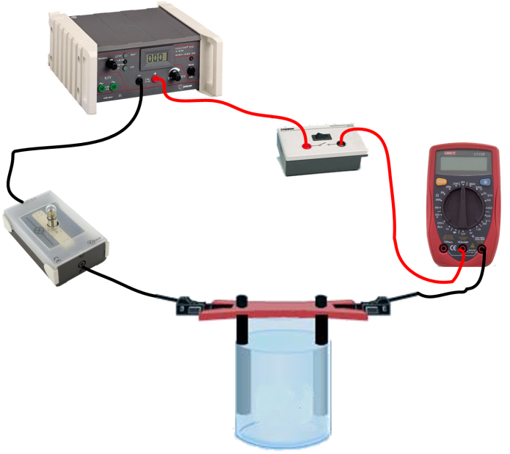
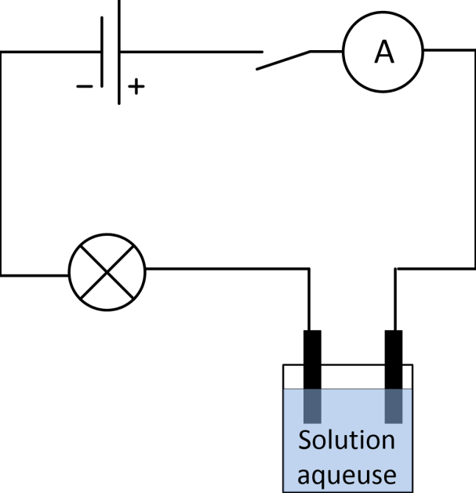
- Soit le montage suivant : ce montage permet de savoir si une solution aqueuse laisse ou non passer le courant électrique.
1
2
3
4
Schéma électrique correspondant
5
6

- Donner le nom de chaque matériel dans le tableau ci-après :
1 | Générateur de tension continue | 4 | ampoule
2 | interrupteur | 5 | électrodes
3 | ampèremètre | 6 | Solution aqueuse

- Mettre les numéros correspondant sur les symboles du schéma électrique.
- Représenter sur le schéma électrique le sens conventionnel du courant électrique.

- Observons pour de l’eau distillée puis pour diverses solutions aqueuses.
Observer l’éclat de la lampe et mesurer l’intensité du courant électrique traversant le circuit pour renseigner le tableau ci-dessous.

Solutions testées | Éclat de la lampe | Intensité du courant électrique en mA
Eau distillée | Éteinte | 0
Eau sucrée | Éteinte | 3
Eau salée | Allumée | 180
Solution de sulfate de cuivre II | Allumée | 80
Eau du robinet | Brille faiblement | 8

- Exploitation
  - Quelles sont les solutions aqueuses qui ne laissent pas passer le courant électrique ?
L’eau distillée et l’eau sucrée sont des liquides peu ou pas conducteurs
  - Quelles sont les solutions aqueuses qui laissent passer le courant électrique ?
L’eau salée, la solution de sulfate de cuivre (II) et l’eau du robinet laissent passer le courant.

II] LES IONS
- Reprenons l’expérience avec l’eau salée : on a vu que cette solution est conductrice.
Comme pour faire la solution on a pris de l’eau distillée (non conductrice) à laquelle on a rajoutée du sel, on peut déduire que c’est le sel en solution est conducteur. Le sel c’est du chlorure de sodium c’est-à dire qu’il possède des atomes de chlore (Cl) et des atomes de sodium (Na).
Mais en solution il est sous forme d’ions.

- Commençons par définir un ion :

Un ion est un atome ou groupe d’atomes qui a perdu ou gagné un ou plusieurs électrons.
Les ions sont donc chargés électriquement.
Les ions ne se présentent jamais sous forme solide, ils se trouvent la plupart du temps en solution dans un liquide.
Mais attention, tous les ions ne peuvent pas être formés.

- Regardons ce qui se passe au niveau du chlore :
Comptons le nombre d’électrons pour l’atome de chlore et l’ion correspondant :
En solution

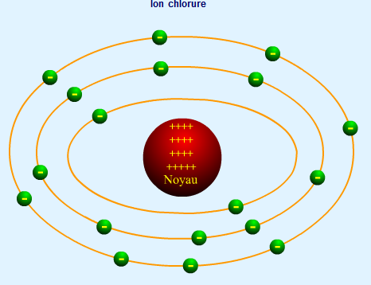
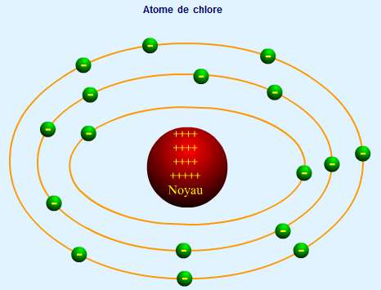

Nombre d’électrons : 18
Nombre d’électrons : 17

Ici, à partir de l’atome de chlore, il peut se former l’ion chlorure noté : Cl⁻.

Il existe des ions négatifs. Ils se forment en ajoutant un (ou des) électron(s) à un atome (ou à un groupe d’atomes). Un ion négatif est appelé anion.

- Regardons ce qui se passe au niveau sodium :
Comptons le nombre d’électrons pour l’atome de chlore et l’ion correspondant :

En solution

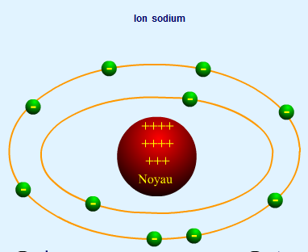
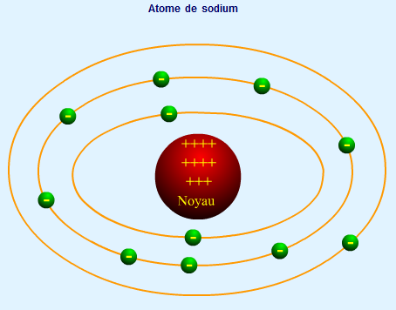

Nombre d’électrons : 10
Nombre d’électrons : 11

Par exemple à partir de l’atome de sodium (Na) on ne peut former qu’un seul ion, Na⁺.
Alors qu’à partir de l’atome de Fer (Fe) on peut former les ions Fe ²⁺et Fe ³⁺.

Il existe des ions positifs. Ils se forment en enlevant un (ou des) électron(s) à un atome (ou à un groupe d’atomes). Un ion positif est appelé cation.

III] NATURE DU COURANT ÉLECTRIQUE DANS UNE SOLUTION
Soit le montage suivant :
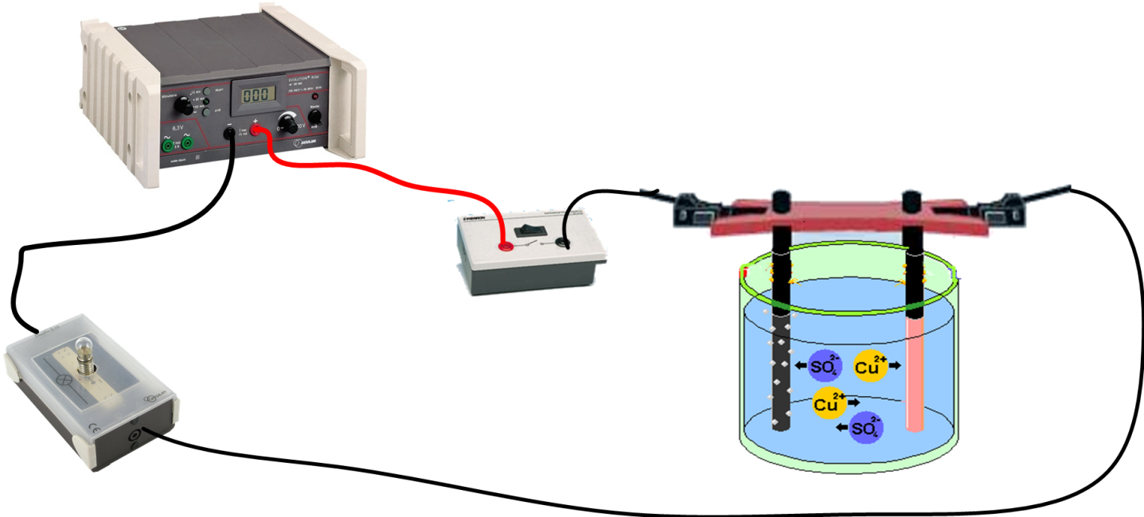
SENS CONVENTIONNEL
SENS RÉEL

Soit une solution de sulfate de cuivre II. Cette solution contient des ions négatifs (anions) : SO₄ ²⁻ et des ions positifs (cations) Cu²⁺.
A la mise sous tension, Les ions Cu²⁺ attirés par l'électrode – (celle reliée à la borne – du générateur) se dépose sur cette électrode en donnant un dépôt de cuivre.
Sur l'électrode + (celle reliée à la borne + du générateur), on observe des bulles. Le gaz qui s'échappe est de l'oxygène.

Conclusion :

Dans une solution ionique (qui contient des ions), le courant électrique est dû à un déplacement d’ions :
- Les ions positifs se déplacent dans le sens conventionnel du courant électrique.
- Les ions négatifs se déplacent dans le sens inverse.
EXERCICES

